9 лаба

-Створити файли вказаного в(A)розмірута представити їх у вигляді дисків за допомогою loop-пристроїв

(A)

|  |
| --- |
| 300 МБ, 300 Мб, 1200 Мб |

Другими словами наш пункт можна описати як створення таблиці розділів на вказаному диску.

*lsblk* – перевірка назви диску

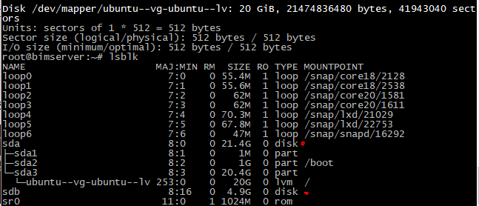

беремо диск без розділів (sdb). Якщо візьмемо sda – система злетить.

Якщо немає другого диску –

<https://www.youtube.com/watch?v=M_TQkIcBNhc&ab_channel=DexTutor>

sudo fdisk /dev/sdb – запис наших розділів в диск

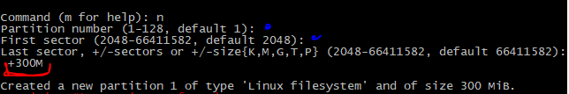

на синьому прожимаєм *Enter*

на червоному вписуємо заданий розмір з (А) – (мій випадок +300M)

- Повторюємо цю дію поки не запишем всі задані розміри розділів (А).

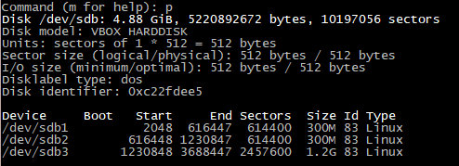

по параметру *p* виведуться створені розділи.



парпметр *w* зберігає зміни та закриває програму.

-Створити групу томів (volumegroup)з усіх “дисків”, створених у попередньому пункті.

**команда** – *sudo* *vgcreate labgr /dev/sdb1 /dev/sdb2 /dev/sdb3*

vgcreate - створити групу томів з назвою з розділів

-Створити логічні томи (logicalvolume) з назвами та розміром, що вказані в(B)

(B)

|  |
| --- |
| c1-400Мб  c2-400Мб  c3-400Мб  c4-400Мб |

**команда** - *sudo lvcreate labgr -n c1 -L 400M*

lvcreate - створити логічний том в volumegroup (-n – назва logicalvolume)

(-L - розмір)

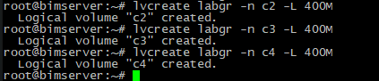

-Створити файлові системи на логічних томах у відповідності з (C)

(C)

|  |
| --- |
| ext3  ext3  ext3  ext3 |

**команда** – *sudo* *lvdisplay*

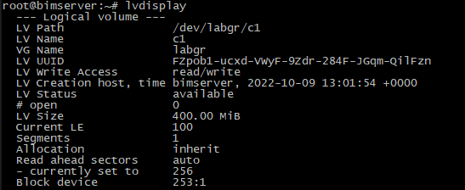

До кожного з томів (B) – запам’ятати шлях LV Path.

**команда** – *sudo* *mkfs.ext3 /dev/labgr/c1*

mkfs.ext3 /dev/labgr/c4 – створення файлової системи для тома(через шлях до нього)

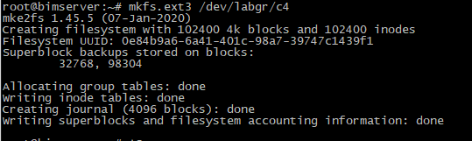

lsblk -f – для перевірки встановлених файлових систем

